Instrukce k vyplnění vyúčtování neinvestiční dotace za rok 2019

Vyúčtování poskytnutých dotací předloží příjemce odboru pro mládež MŠMT na předepsaných formulářích nejpozději do 31. ledna roku následujícího po roce, na který byla dotace poskytnuta. Součástí vyúčtování je závěrečná zpráva, která se předkládá též na předepsaném formuláři.

Listy D1 – D4 jsou vyplněny povinně u každého vyúčtování dotace. Další listy D5, D6, D7, D8 a D9 vyplní organizace v závislosti na dílčím účelu dotace.
K vyúčtování organizace nepřikládá originály ani kopie účetních dokladů. Tyto doklady je příjemce dotace povinen u sebe uložit a předložit na vyžádání MŠMT či kontrolního orgánu.
List vyúčtování D1 musí být podepsán statutárním zástupcem organizace. Vyúčtování musí být zasláno MŠMT v listinné podobě nejpozději do 31. 1. 2020 (rozhodující je razítko pošty) na oficiálních formulářích MŠMT; v případě NNO s pobočnými spolky nebo organizačními jednotkami v souhrnné podobě, nikoli jednotlivě za různé pobočné spolky či organizační jednotky.
Dále musí organizace vložit vyúčtování dotace do 31. 1. 2020 do elektronického systému ISPROM na adrese: https://isprom.msmt.cz.
Zde se vkládají samostatně čtyři soubory:
- Tabulky vyúčtování dotace D1-D9 ve formátu XLS/XLSX (případně ODS);
- Samostatně tabulka D1 ve formátu PDF podepsaná statutárním zástupcem;
- Finanční vypořádání dotace ve formátu PDF podepsané statutárním zástupcem;
- Závěrečná zpráva o projektu ve formátu DOC/DOCX (případně ODT).

Nahrání vyúčtování do ISPROMu
Žadatel se přihlásí ke svému účtu v systému ISPROM. V záložce „PROJEKTY“, pod konkrétním dotačním programem, v seznamu podpořených žádostí je u konkrétního projektu tlačítko „NAHRÁT VYÚČTOVÁNÍ“.

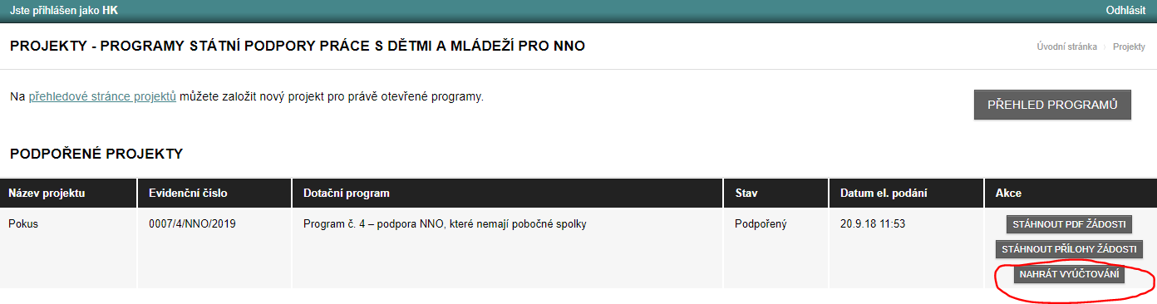

Po kliknutí na tlačítko „nahrát vyúčtování“ se otevře nabídka, která umožní uživateli nahrát jednotlivé požadované soubory (seznam povinných souborů viz výše), a to pomocí tlačítka „nahrát“.
Až budou vloženy všechny požadované soubory, je nutné vyúčtování odeslat, a to pomocí zeleného tlačítka ODESLAT VYÚČTOVÁNÍ.
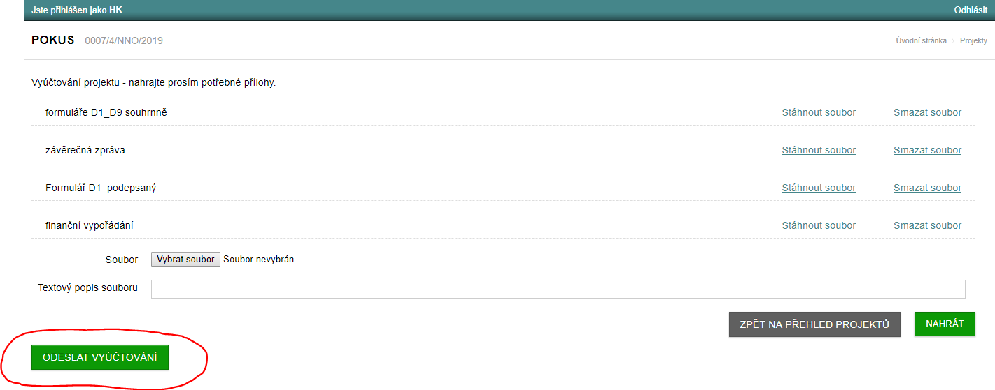
Po odeslání vyúčtování je u projektu stav „vyúčtováno“. Pokud MŠMT zjistí, že ve vyúčtování jsou nedostatky, vrátí vyúčtování žadateli k doplnění/opravě. Stav projektu bude nastaven na „vyúčtování vráceno“. Pokud je vyúčtování v pořádku, nastaví MŠMT u projektu stav „vyúčtování přijato“.
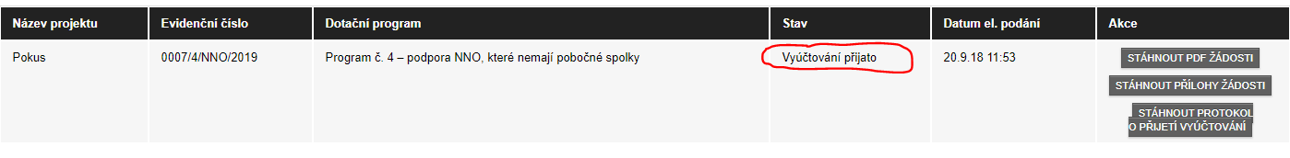

Vyúčtování musí být v souladu s materiálem PROGRAMY STÁTNÍ PODPORY PRÁCE S DĚTMI A MLÁDEŽÍ PRO NESTÁTNÍ NEZISKOVÉ ORGANIZACE - VÝZVA PRO ROK 2019 (dále jen „programy“), a to zejména s kapitolou 20. Finanční vypořádání a vyúčtování dotace.
Aktuální verze programu je k dispozici na adrese:
http://www.msmt.cz/mladez/programy-statni-podpory-prace-s-detmi-a-mladezi-pro-nestatni-7. Pokud NNO může uplatnit nárok na odpočet daně z přidané hodnoty (je plátcem DPH), je daň z přidané hodnoty nezpůsobilým výdajem.

Jednotlivé tabulky vyúčtování dotace (D1-D9)
List D1 Úvodní list „Vyúčtování účelové dotace“:
Povinný list vyúčtování.
Zde organizace vyplní údaje o výši poskytnuté dotace a o jejím čerpání. V kolonce „Přílohy“ bude uveden seznam příloh včetně povinného listu D2 „Přehled zdrojů financování projektu“, D3 (resp. D3a nebo D3b) „Náklady projektu hrazené z dotace“ a D4 „Přehled realizovaných nákladů projektu (neinvestiční prostředky)“.
- Na řádku č. 9 „1. Výše poskytnuté dotace (v Kč)“ bude uvedena dotace v celkové výši.
- Na řádku č. 11 „z toho osobní náklady (v Kč)“ budou uvedeny pouze mzdové prostředky, DPP a DPČ podle rozhodnutí o poskytnutí dotace (včetně odvodů).
- Na řádku č. 14 „neinvestiční prostředky (v Kč)“ bude uvedeno čerpání dotace celkem
- Na řádku č. 16 „z toho osobní náklady (v Kč)“ budou uvedeny pouze čerpané mzdové prostředky, DPP a DPČ z dotace MŠMT (včetně odvodů).
- Řádek č. 24 – může obsahovat údaj max. do 70%.
- Na řádku č. 28 bude zaškrtnuto, zda byl naplněn účel dotace.

List D2 „Přehled zdrojů financování projektu“
Povinný list vyúčtování.
Tabulku s označením A) vyplňují organizace, které mají pobočné spolky. Zdroje financování rozepisují pouze za ústředí, kofinancování pobočných spolků uvedou jednou částkou.
V případě organizací, které nemají pobočné spolky, je rozepsání zdrojů povinné a vyplňují tedy tabulku s označením B).

Celkové náklady projektu musí souhlasit s hodnotou uvedenou ve formuláři D1, na řádku 20.

List D3 (resp. D3a nebo D3b) Součtová tabulka „Náklady projektu hrazené z dotace“
Povinný list vyúčtování.
Zde organizace vyplní skutečné čerpání dotace podle jednotlivých druhů výdajů. Uvedené údaje musí odpovídat a vycházet z údajů ostatních listů vyúčtování D4, D5, D6, D7, D8 a D9.

Organizace je povinna dodržet rozpočet projektu dle položek přiloženého rozpočtu (myšleno rozpočet přiložený k rozhodnutí), a to alespoň 90 % každé dílčí položky.

To neplatí pro „Osobní náklady“, tento výdaj musí odpovídat údajům uvedeným v rozhodnutí o poskytnutí neinvestiční dotace a je pro organizaci závazný.

Na provozní náklady kanceláře NNO (nájem kanceláře, energie, spoje, poštovné, kancelářský materiál, propagaci, apod.) lze použít nejvýše 35 % z poskytnuté dotace. Náklady kanceláře musí být jednoznačně vyznačeny a podrobně specifikovány (platí pro programy č. 1 a 3).

Upřesnění položek (platí pro žadatele v programu č. 1)

Podpora činnosti ústředí (kanceláře) spolku (provozní náklady na ústřední úrovni) zahrnuje např. nájem kanceláře, energie, spoje, poštovné, kancelářský materiál, propagace, apod.
Na tuto položku lze použít max. 35 % z poskytnuté dotace!
Přímá podpora činnosti členů nebo pobočných spolků (provozní náklady na lokální úrovni, centrální náklady přímé podpory pobočných spolků či členů) zahrnuje např. metodické materiály pro nižší články typu časopisy, akce nebo aktivity zajišťované z ústředí se zacílením na členy a pobočné spolky, materiál zajišťovaný centrálně pro pobočné spolky apod.
Ostatní volnočasové aktivity (náklady nejrůznějších akcí a aktivit dětí a mladých lidí mimo aktivity tábory, mezinárodní spolupráce a vzdělávání) – tj. např. jednodenní a víkendové akce, akce pro neorganizované děti a mládež během roku apod.
Osobní náklady
Osobní náklady v jednotlivých aktivitách (tj. tábory, mezinárodní spolupráce, činnost ústředí apod.) nebudou uváděny, ale uvedou se souhrnně jedním číslem v položce „OSOBNÍ NÁKLADY“.

Organizace podpořené v programu č. 1 použijí pro zpracování vyúčtování formulář D3a. Toto vyúčtování předloží ve struktuře, ve které v ISPROM vyplňovaly rozpočet po aktivitách, příp. upravený rozpočet po aktivitách. Organizace, které podávaly své žádosti v programu č. 2, 3 a 4, vyplňují formulář D3b.
List D4 „Přehled realizovaných nákladů projektu (neinvestiční prostředky)“
Povinný list vyúčtování.
Do tabulky vyplní organizace jednotlivé doklady, u kterých uvede:
- č. dokladu,
- účel použití dokladu (např. kancelářské potřeby, nájemné apod.),
- částku v Kč celkem za doklad,
- částku v Kč, která byla hrazena z dotace (např. faktura je vystavena na celkovou částku 10 tis. Kč, avšak organizace na její uhrazení použila z dotace MŠMT pouze 5 tis. Kč),
- organizace podpořené v programu č. 3 dále uvedou, které z uvedených dokladů jsou nákladem ústředí (ve sloupci G). V dolní části formuláře též uvedou celkovou část dotace MŠMT, kterou použily k uhrazení nákladů ústředí.

Organizace musí dodržet finanční limity na vybavení (Příloha č. 2 vyhlášených Programů) dle přiložené tabulky:
Pořadí | Položka | Cena včetně DPH
1 | Digitální videokamera (i outdoorová kamera) | 7 000 Kč
2 | Mobilní telefon | 6 000 Kč
3 | Multifunkční zařízení (tiskárna, skener, kopírka) | 10 000 Kč
4 | Notebook | 14 000 Kč
5 | Sestava stolní PC, včetně monitoru | 20 000 Kč
6 | Tablet | 6 000 Kč

Uvedené částky představují limit pro financování vybavení z dotace, v případě dražšího nákupu z dotace je nutné odsouhlasení MŠMT v návaznosti na písemně podanou žádost o výjimku a řádného odůvodnění nákupu.

Dotaci nelze použít na:
- úhradu výdajů na občerstvení (kromě výjimky v odst. 7.5, písmeno e vyhlášených Programů),
- úhradu výdajů na vybavení nad rámec stanovených limitů (viz výše)
- dary a ceny (neplatí na drobné odměny pro děti v rámci pořádaných akcí)
- úhradu pořízení investičního majetku,
- platby fyzickým nebo právnickým osobám, pokud se nejedná o úhradu spojenou s realizací projektu. Za takové platby se nepovažují převody finančních prostředků na pobočné spolky v rámci naplňování schváleného projektu,
- výrobu, tisk a distribuci časopisů, brožur a tiskovin veřejně distribuovaných za úplatu komerčními prodejci,
- nákup předplatných jízdenek městské hromadné dopravy,
- nákup věcí osobní potřeby, které nesouvisejí s vlastním posláním nebo činností NNO,
- leasing,
- financování podnikatelských aktivit a výdělečnou činnost NNO,
- úhradu členských příspěvků střešním organizacím působícím v ČR,
- úhradu nákladů zahraničních cest a stáží s výjimkami, uvedenými v odst. 7.5. „Omezení pro čerpání dotace“,
- úhradu mezinárodních aktivit rekreačního charakteru,
- úhradu mezd, dohod o provedení práce či pracovní činnosti (DPP a DPČ) a odvodů na sociální
a zdravotní pojištění funkcionářů a zaměstnanců NNO, kteří se nepodílejí na realizaci projektu,
- vzdělávání, které nesouvisí s činností NNO v oblasti práce s dětmi a mládeží
a jejím organizačním zajištění.

V rámci vyúčtování je potřeba dodržet i další limity popsané v kapitole 7. Způsob použití dotace.

U projektů většího rozsahu se připouští možnost nahradit ve vyúčtování jednotlivé listy D4 přehledy využité dotace. Ty by měly dávat přehlednou informaci o způsobu využití dotací, minimálně v rozdělení podle aktivit a jejich příjemce (spolek a jednotlivé jeho pobočné spolky).

Na listě D4 budou uvedeny veškeré náklady projektu včetně osobních nákladů (souhrnně) a nákladů uvedených na listech D6, D7 a D8, příp. D9.
Součástí vyúčtování jsou i náklady, které jsou hrazeny z vlastních zdrojů. Jejich uvedení na formuláři se připouští součtem bez rozpisu na jednotlivé doklady.
V případě vysokého počtu dokladů, které se vztahují k danému projektu, může organizace část této tabulky nahradit výkazem z účetnictví.

List D5 „Přehled realizovaných osobních nákladů projektu“
V případě, že organizace obdržela dotaci na osobní náklady (mzdové prostředky, DPP, DPČ), vyplnění listu D5 je povinné. Zde organizace vykazuje výše hrubých mezd včetně povinných odvodů na SP a ZP. V případě, že organizace obdržela dotaci na mzdy i DPP, provede odděleně součet buněk J30 a J31.
V tabulce musí být vyplněna identifikace osob, druh pracovního poměru a měsíc, za jaký byly mzdové prostředky vynaloženy. Uvádí se pouze náklady, které byly hrazeny z dotace. Tzn. součet buněk J30 a J31 by měl odpovídat řádku č. 16 Úvodního listu D1.

Konkrétní výše dotace na osobní náklady se může stanovit s přihlédnutím k úrovni mzdy za srovnatelnou činnost vykonávanou v rozpočtové sféře, v níž je aplikováno nařízení vlády č. 564/2006 Sb., o platových poměrech zaměstnanců ve veřejných službách a správě, ve znění pozdějších předpisů, a zákon č. 262/2006 Sb., zákoník práce, ve znění pozdějších předpisů.
Dotaci lze použít na osobní náklady pracovníků NNO, prokazatelně se podílejících na aktivitách naplňujících věcné zaměření Výzvy, a to do výše 45 000 Kč na osobu a měsíc (jedná se o měsíční maximum hrubé mzdy při plném úvazku, nikoliv o průměrnou hodnotu za měsíc); výše úvazku nesmí převýšit 1,2 pracovního úvazku. Z dotace lze hradit i související povinné zákonné odvody zaměstnavatele, které nejsou do výše limitu zahrnuty. Výše uvedený limit je platný pro výkon práce v pracovním poměru a v rámci dohod o pracích konaných mimo pracovní poměr (DPP a DPČ).

List D6 Tábory „Vyúčtování dotace na tábory“
V případě, že organizace obdržela dotaci na letní, příp. zimní tábory (netýká se příměstských táborů), vyplnění listu D6 je povinné.
Zde organizace vyplní jednotlivé údaje podle legendy.
- Sloupec C obsahuje minimální hodnotu 7, maximální 21 (délka trvání letních táborů je 7 až 21 dnů).
- Sloupec D je součtem sloupců E, F, G, H a I.
- Sloupec F obsahuje počet dětí se závažným zdravotním postižením (lze použít finanční prostředky ve výši max. 250 Kč na dítě a den).
- Sloupec H obsahuje počet dětí - mládeže - držitele průkazu ZTP (max. 250 Kč osoba/den až do věku 26 let).
- Sloupec L může obsahovat maximální hodnotu dle tohoto vzorce: E*80 + F*250 + G*80 + H*250 (v případě letních táborů) a E*150 + F*250 + G*150 + H*250 (v případě zimních táborů).

Pozn.:
- Na tábory, konané v termínech prázdnin vyhlašovaných MŠMT nebo krajskými úřady, jejichž délka trvání je 7 až 21 dnů včetně dne příjezdu a odjezdu, lze použít finanční prostředky ve výši max. 80 Kč na dítě (do 18 let) a den. U zimních táborů probíhajících v období od 1. 12. do 31. 3. lze použít finanční prostředky ve výši max. 150 Kč na dítě (do 18 let) a den. U táborů určených pro znevýhodněné děti do 18 let se závažným zdravotním postižením6, lze použít finanční prostředky ve výši max. 250 Kč na dítě a den (stejný limit platí pro mládež do 26 let, pokud je držitelem průkazu ZTP).

List D7 Vzdělávání „Vyúčtování akcí vzdělávacího charakteru“
V případě, že organizace obdržela dotaci na oblast vzdělávání, vyplní povinně list D7.
- Ve sloupci F je uveden počet osob, které se zúčastnily daného vzdělávání, a lze na ně čerpat dotaci
- Sloupec G může obsahovat maximálně hodnotu dle tohoto vzorce: E*F*350

Pozn.:
Pro oblast vzdělávání lze čerpat finanční dotace na projekty, zaměřené na:
- vzdělávání a odbornou přípravu vedoucích kolektivů dětí a mládeže a ostatních dobrovolných pracovníků s dětmi a mládeží v jejich volném čase,
- vzdělávání a odbornou přípravu dalších profesionálních, externích a dobrovolných pracovníků NNO, prostřednictvím akreditovaných vzdělávacích akcí nebo vlastního výchovně vzdělávacího systému,
- vzdělávání a odbornou přípravu členů NNO, jako přípravu na jejich budoucí funkční zařazení v rámci NNO, prostřednictvím akreditovaných vzdělávacích akcí nebo vlastního výchovně vzdělávacího systému.

Dotace na vzdělávání lze čerpat v částce nejvýše 350,- Kč na osobu a den (bez ohledu na věk účastníků). Mimo přímých nákladů na vzdělávání lze dotaci čerpat i na tisk a distribuci učebních textů souvisejících s výše uvedeným vzděláváním, případně na občerstvení.

List D8 Zahraničí „Vyúčtování mezinárodních výměn mládeže“

Pozn.:
- Na mezinárodní výměny a spolupráci (nemusí být reciproční) lze poskytnutou dotaci použít na úhradu:
- nejvýše 50 % nákladů na dopravu českých účastníků výměn a seminářů a dalších akcí v zahraničí,
- nákladů na ubytování, stravování, místní dopravu, případně na účastnické poplatky
a programové zabezpečení akcí max. do výše 350 Kč na osobu a den pro zahraničního i českého účastníka akce,
- členských příspěvků v nadnárodních organizacích do výše 50 %.
- NNO je povinna za svůj základní článek působící při škole nebo školském zařízení doložit před podpisem Rozhodnutí písemný souhlas ředitele školy nebo školského zařízení s uvolněním žáků z vyučování v případě, že se zahraniční aktivita bude konat v průběhu školního roku.
- Dotaci lze použít rovněž na jednoho vedoucího na každou započatou skupinu 10 dětí, nejnižší počet účastníků je 5, délka pobytu je nejméně 5 dnů, maximální délka dotovaného pobytu je 14 dnů včetně dne příjezdu a odjezdu. V případě projektů zaměřených na rozvoj příhraniční spolupráce organizovaných NNO působících na území EU může být délka pobytu nejméně 3 dny.
- Účastníky projektů mezinárodní spolupráce a mezinárodních výměn mohou být děti a mládež ve věku od 10 let do 26 let.

List D9 Vyúčtování aktivity „Mládež kraji“

V případě, že organizace obdržela dotaci na aktivitu Mládež kraji, vyplní povinně list D9 (týká se pouze krajských rad, které žádají v programu č. 2 a které v daném roce aktivitu Mládež kraji administrovaly).

V Praze dne

PhDr. Karel Kovář, Ph.D.
náměstek pro řízení sekce sportu a mládeže

Občerstvení není společné stravování poskytované účastníkům táborů, víkendových akcí apod.
Drobné odměny jsou věcné ceny při soutěžích/akcích pro děti. Jedná se např. o medaile, diplomy, knihy, vzdělávací pomůcky apod.
Osobní náklady budou detailněji rozepsány na listě D5
Tuto dotaci lze použít i v případě, kdy tábor začíná víkendem bezprostředně předcházejícím vyhlášeným prázdninám, příp. končí víkendem bezprostředně navazujícím na vyhlášené prázdniny.
Rozhodný den pro posouzení splnění podmínky věku je den zahájení akce. 6Dle Zákona č. 108/2006 Sb., o sociálních službách, ve znění pozdějších předpisů

